I група Контролна работа №3 ЗИП

31.05.13. Име:.................................................................................................., №......., 5^{а} клас

1 зад: Пресметнете:
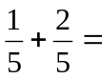 ; 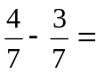 ;  ; 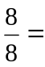 ; 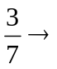

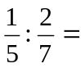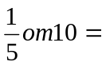

2 зад: а) Сравнете:   
б) Кристина може да прочете една книга за 8 дена, като всеки ден прочита по 30 страници. Колко страници ще й останат, ако е чела 5 дена? Каква част от книгата са те?

3 зад: Пресметнете:
а) 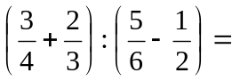

б) 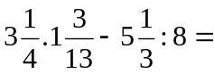

в) 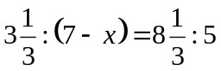

г) 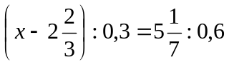

4 зад: Няколко дена след началото на лятната ваканция, Ваньо започнал да си води дневник. На есен, той прелистил страниците и видял, че през 40% от времето, т.е. 36 дена било слънчево и той играел навън. През от времето валяло и той си стоял у дома, 20% на село при баба и дядо, а една седмица ловил риба с татко си. Последно отишъл на лагер в планината. Намерете колко дена Ваньо си е водил дневник и по колко дена прекарал навън, у дома, на село и на лагер.

II група Контролна работа №3 ЗИП

31.05.13. Име:.................................................................................................., №......., 5^{а} клас

1 зад: Пресметнете:
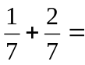 ; 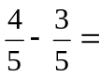 ;  ; 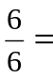 ; 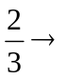

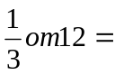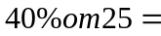

2 зад: а) Сравнете:   
б) Владислав може да прочете една книга за 9 дена, като всеки ден прочита по 25 страници. Колко страници ще му останат, ако е чел 6 дена? Каква част от книгата са те?

3 зад: Пресметнете:
а) 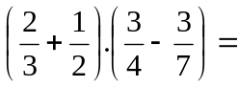

б) 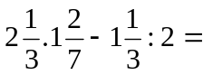

в) 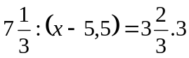

г) 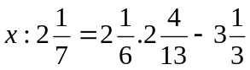

4 зад: Няколко дена след началото на лятната ваканция, Мария започнала да си води дневник. На есен, тя прелистила страниците и видяла, че през 20% от времето, т.е. 18 дена, тя играела с братчето си. През от времето помагала на майка си у дома, през 10% играела с най-добрата си приятелка, а една седмица прекарала с родителите си на море. Последно отишла да види баба и дядо на село. Намерете колко дена Мария си е водила дневник и по колко дена е прекарала с братчето си, с майка си, с най-добрата си приятелка и с баба и дядо.

